07.02.2022-ғы № 01/184 шығыс хаты
07.02.2022-ғы № 65 кіріс хаты
Қазақстан Республикасының Мемлекеттік қызмет істері Агенттігінің Батыс Қазақстан облысы бойынша департаменті

Құрметті кандидаттар!

Бос мемлекеттік әкімшілік лауазымдарға орналасу үшін осы QR-код арқылы Батыс Қазақстан облысындағы өзекті хабарламаларды қарауға болады. Егер құқық бұзушылық немесе құқығыңыз шектелетіндей жағдай туындаса, Қазақстан Республикасының Мемлекеттік қызмет істері Агенттігінің Батыс Қазақстан облысы бойынша департаментінің электрондық мекен-жайына (zkoags@mail.ru) жолдау сұралады.

Байланыс телефондары: 50-92-82, 50-02-81

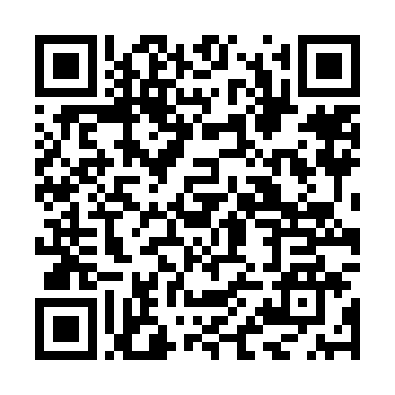

QR-кодына қарапайым шертумен өтіңіз

